新龙湖小二班

2023.9.26

•今日出勤：今日应到22人，实到17人，5人请假。宝宝们都已经渐渐适应幼儿园的生活啦！

**李嫁佐、李镓佑、彭晨熙、霍思远、李明哲、邵嘉悦、王沐辰、朱梦琳、吴晔、丁嘉熠、陈硕、陶语珊、周奕欢、王希、刘清晨、陈燚、吕梓凯**都能够开开心心来幼儿园，越来越棒了哦！

 **晨 间 活 动 篇**  

今日早点：牛奶、红豆吐司、数字饼干/优冠饼干

所有宝宝都把点心和牛奶吃完了，很棒哦！

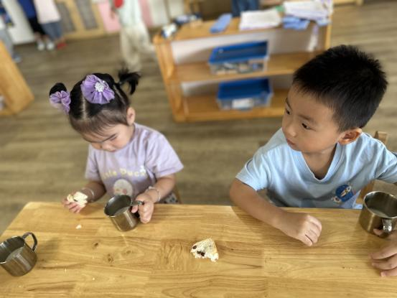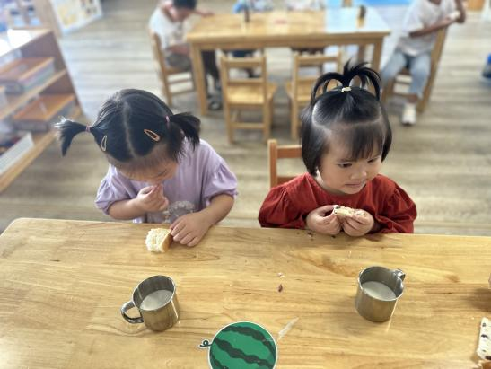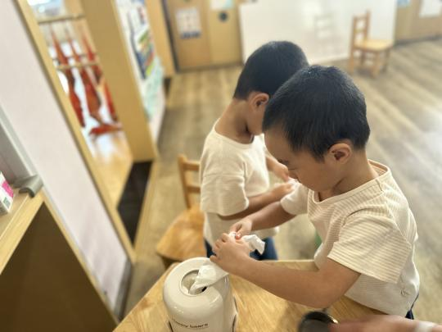

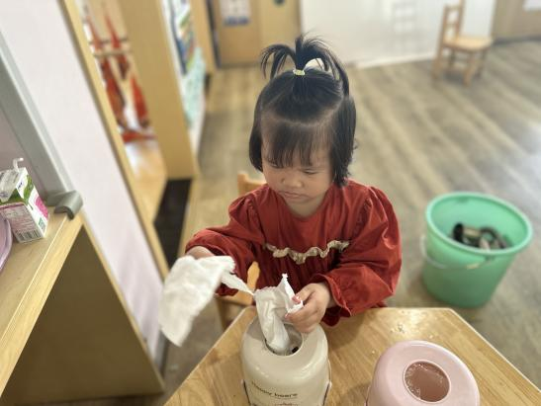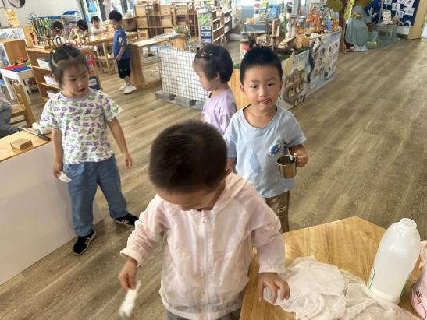

**集 体 活 动 篇**  

* **科学：有用的剪刀**
* **活动目标：**

**1.愿意参加观察、操作活动，能用语言讲述自己的发现。**

**2.在观察中了解剪刀的外形特征、作用，在操作中了解剪刀正确的使用方法。**

**活动内容：**

剪刀是生活中常见的工具。本次活动是在认识剪刀外形特征的基础上，了解剪刀有剪刀柄、剪刀头、剪刀刃口、螺丝。两个剪刀口就象个大嘴巴，只有像好朋友一样碰在一起才能把东西咬断。同时在认识剪刀特征的基础上学会安全地正确使用剪刀的方法。

**李嫁佐、李镓佑、霍思远、邵嘉悦、王沐辰、朱梦琳、吴晔、丁嘉熠、陈硕、陶语珊、周奕欢、王希、刘清晨、陈燚、吕梓凯**能够端正坐姿，认真倾听，能够积极举手回答问题，并且能够按照要求操作剪刀，很棒哦！**李明哲、彭晨熙**宝宝要听好要求安全使用剪刀哦！

**一 日 生 活 篇**  

../Downloads/52243C96A7BC4896D439F0DE7073A288.png**健 康 生 活**

观察时间：2023/9/26

观察对象：小二班来园幼儿

所属领域：健康领域

观察目的：幼儿的生活习惯和自理能力

观察内容：

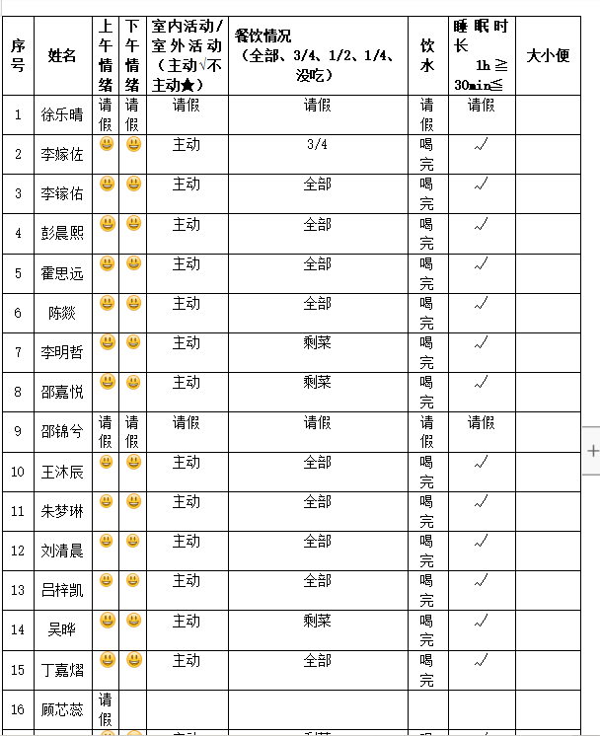

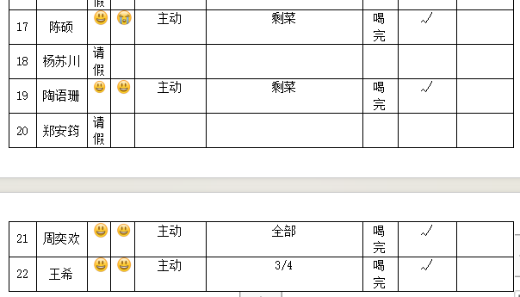

 **户 外 活 动 篇** 

* **皮球区**

户外时间到啦！今天我们玩的是皮球区，让我们一起看看孩子们在活动中的表现吧！

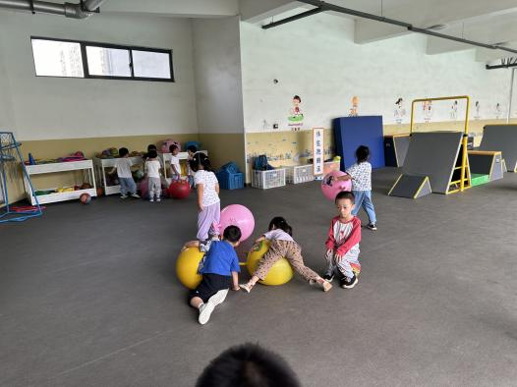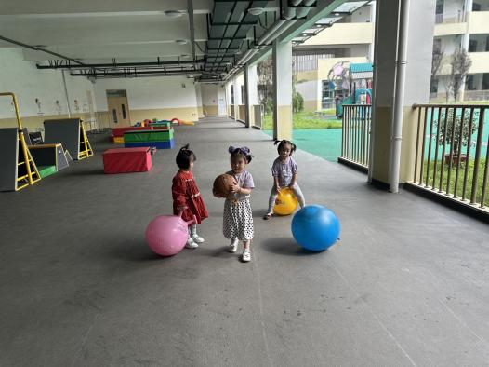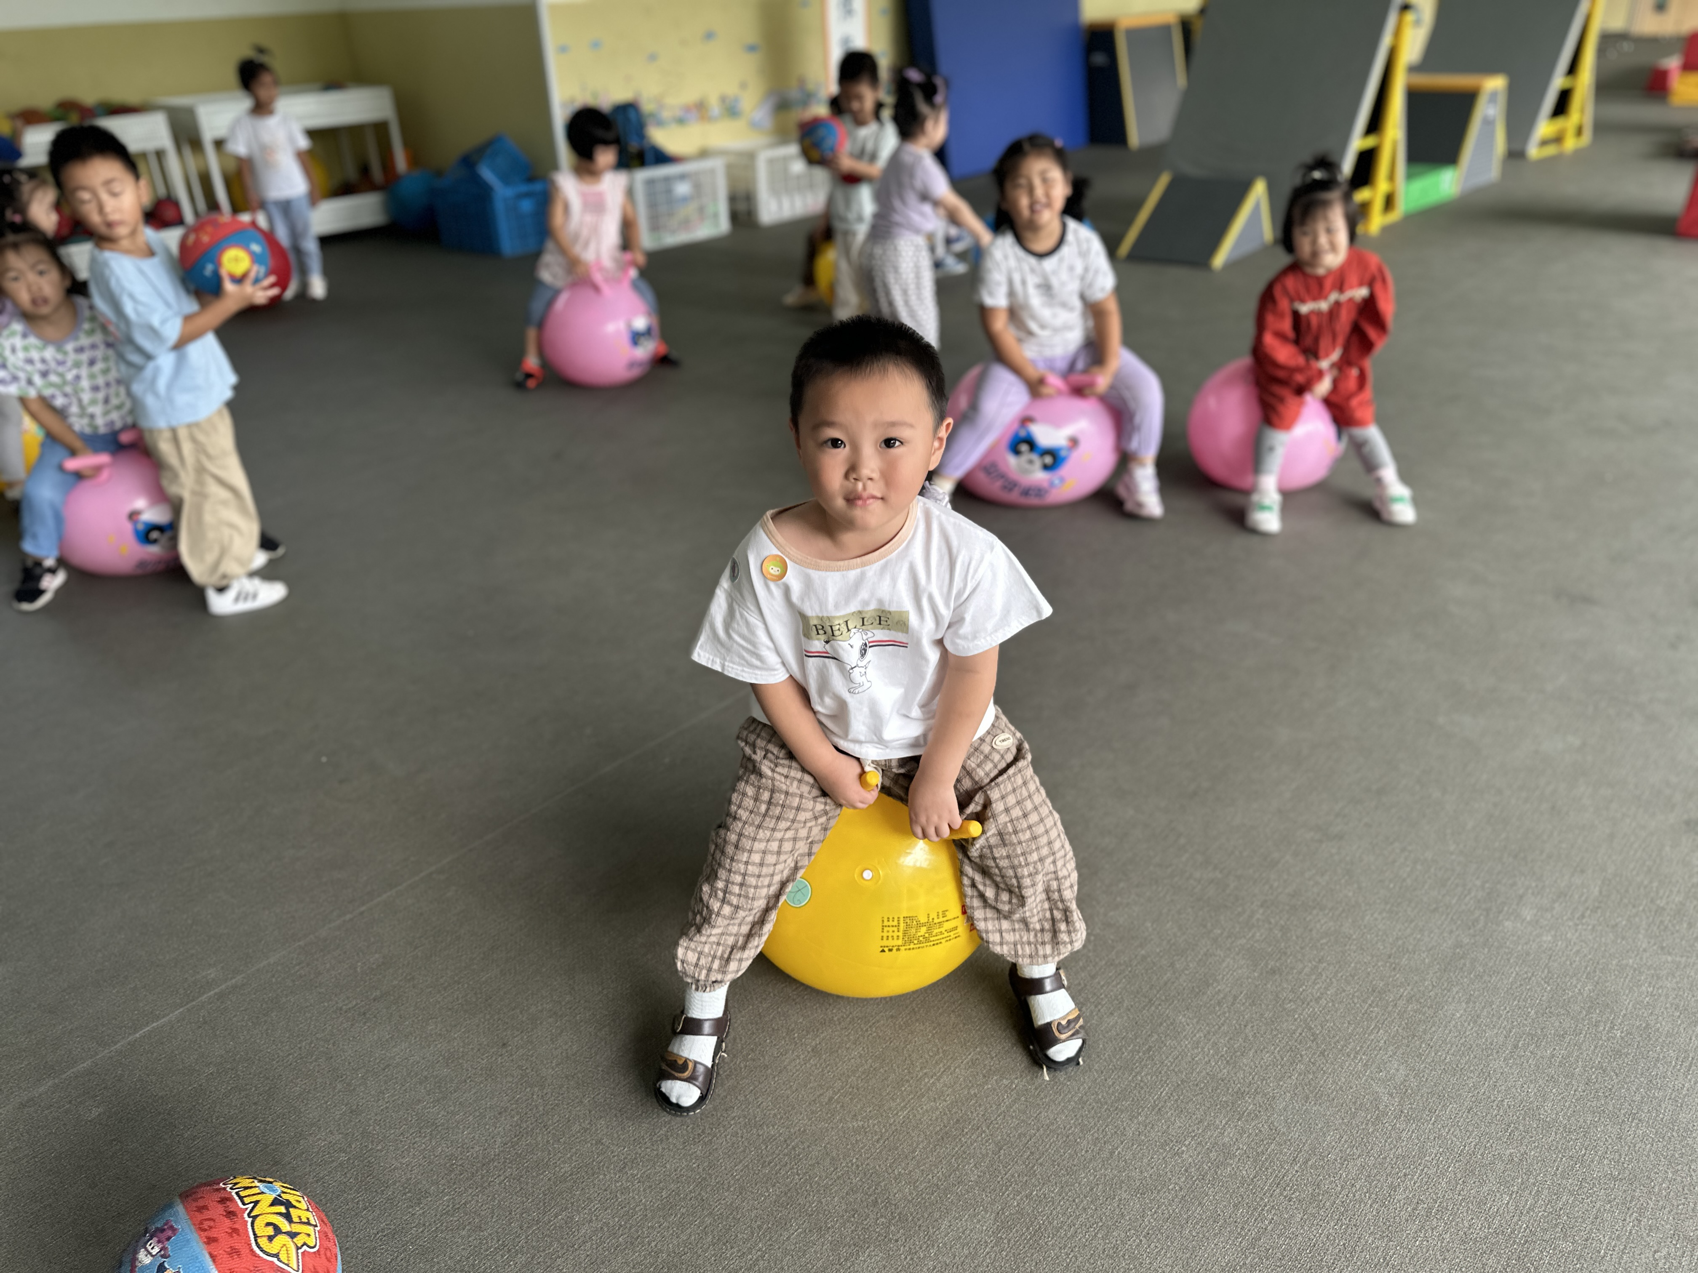

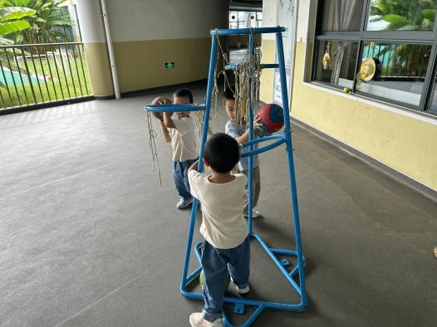

../Downloads/52243C96A7BC4896D439F0DE7073A288.png**午 餐**../Downloads/52243C96A7BC4896D439F0DE7073A288.png

今天的午餐吃的是：玉米饭、清蒸鸦片鱼、莴苣豆干炒胡萝卜丝、鸡毛菜菌菇汤

水果：柚子、秋月梨。

下午点心：虾仁牛肉玉米蒸饺

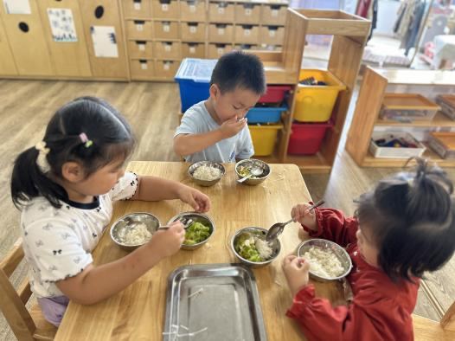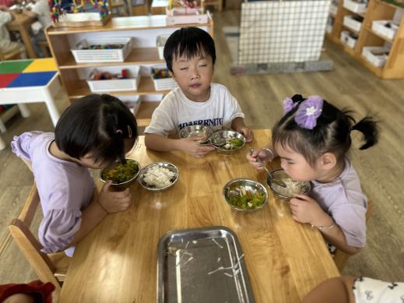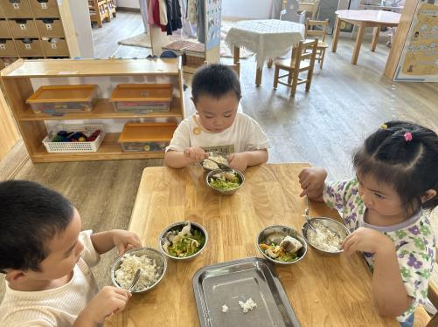

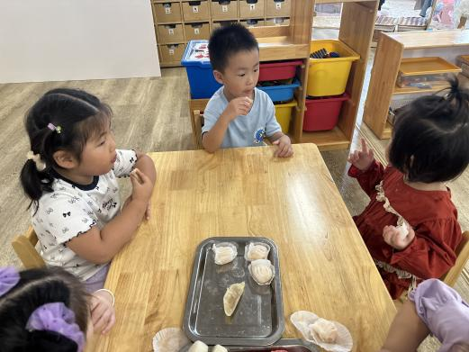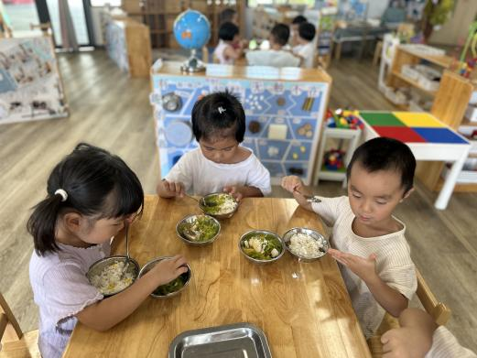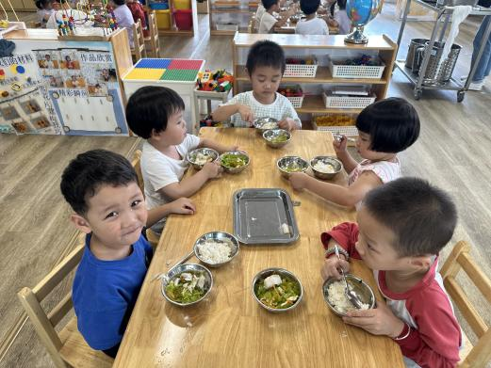

../Downloads/52243C96A7BC4896D439F0DE7073A288.png**午 睡**../Downloads/52243C96A7BC4896D439F0DE7073A288.png

今天宝宝们都在12点50前自主入睡喽，很厉害哦！

 **温 馨 提 示**  

今日发放的告家长书明日入园要记得带来哦！